**Lördag 12/4 Lunchtider**

**Lag: Tid:**

Viggbyholms IK 11:00

Tranås AIF 11:00

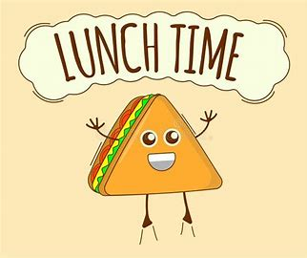

Bålsta hockey 11:30

Sunne IK 11:30

Hille/ Åbyggeby IK 12:00

Mariestad Bois 12:00

IFK Munkfors 13:00

Örebro Vit 13:00

Vänersborg HC 13:30

Örebro Röd 13:30

Lunchen serveras i curlinghallen.

Vi återkommer med lunchtiderna inför söndagen på lördag kväll när alla matcher är spelade.

**Lördag 12/4 Middagstider**

**Lag: Tid:**

Örebro Vit 17:00

Munkfors 17:00

Vänersborg 17:30

Sunne IK 17:30

Tranås 18:00

Örebro Röd 18:00

Viggbyholm 18:30

Hille/ Åbyggeby 18:30

Mariestad 19:00

Bålsta 19:00

Middagen serveras i curlinghallen.

**Fredag 11/4 Middagstider**

**Lag: Tid:**

Mariestad 17:30

Vänersborg H 17:30

Örebro Vit 18:00

Sunne IK 18:00

Tranås 18:30

Munkfors 18:45

Bålsta 19:15

Viggbyholm 19:15

Örebro Röd 20:00

Hille/ Åbyggeby 20:00